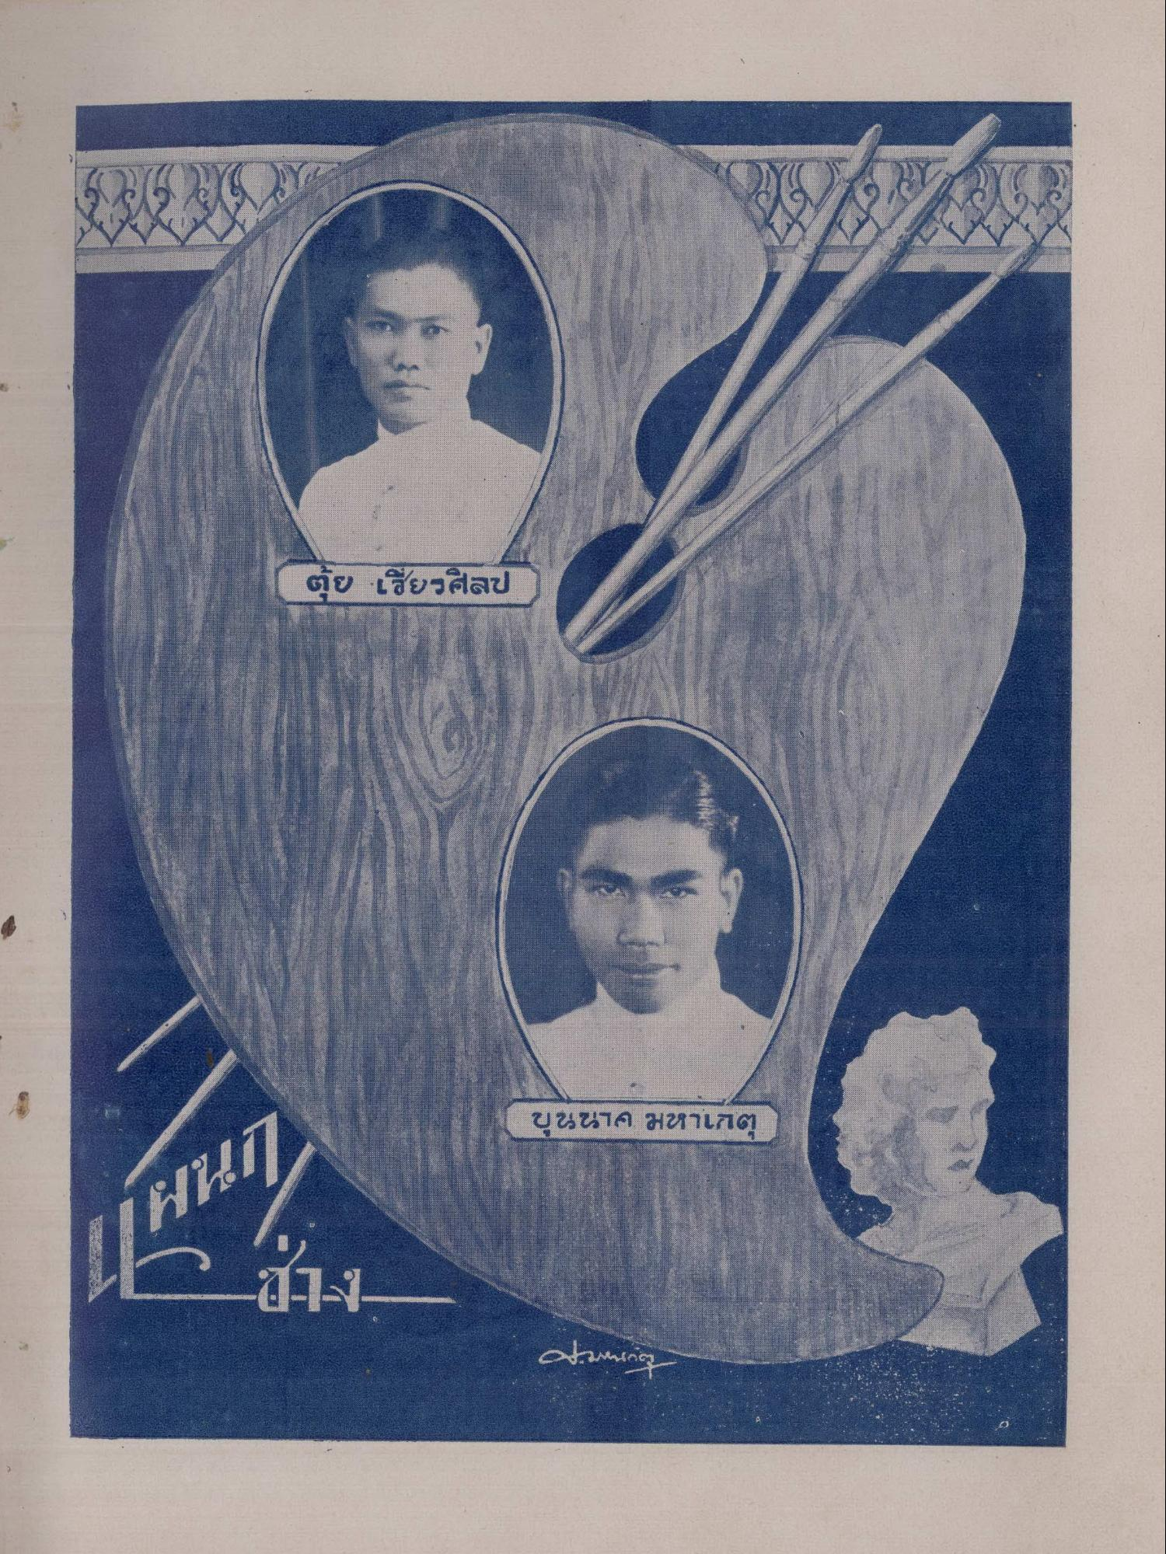
ที่สะไรก็ได้
21 22
ตุ้ย เชียรศิลป
G220 222

